С 16 февраля будет изменена организация дорожного движения на ул. Дубровинского.
Изменения коснуться участка в районе дома №29 «А» по ул. Ломоносова (при движении по ул. Дубровинского в сторону ул. Декабристов по ходу движения). Там будет установлен знак «Разворот запрещен».
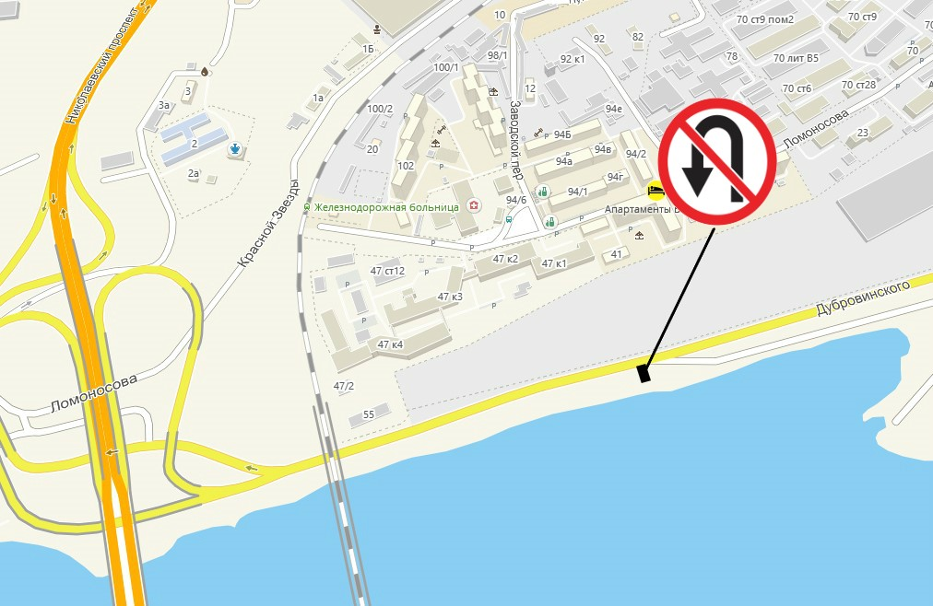
Изменения будут введены с 16 февраля 2020 года на постоянной основе. Такое решение было принято в рамках исполнения предписания, выданного отделом ГИБДД МУ МВД России «Красноярское», в целях обеспечения безопасности дорожного движения, а также исключения дорожно-транспортных происшествий.

